新版教务管理系统指导手册
目录
一． 系统须知 2
1. 登陆指南 2
2. 角色指南 2
二． 教师操作指南 3
1. 场地预约申请 3
2. 调停课申请 3
3. 学生名单查询 5
4. 教师课表查询 5
5. 教师成绩录入 5
三． 教务科（学生科）指南 8
1. 学生成绩单打印 8
2. 密码初始化 8
3. 学生排名统计 8
4. 外聘教师信息维护 8
5. 非外聘教师信息维护 8
6. 补考编排 9
7. 学生学籍异动调课（造成课表改变） 10
8. 专业信息维护 11
9. 班级信息维护 11
10. 毕业审核 12
四． 学生指南 22
1. 校内考试信息查询（期末、补考） 22
2. 学生缓考申请 22
3. 选课 22
4. 重修报名 24
5. 补修流程 27

系统须知

登陆指南
方法1：登陆学校个人门户，点击正方教务系统（没有此图标的通过右上角编辑拉出）
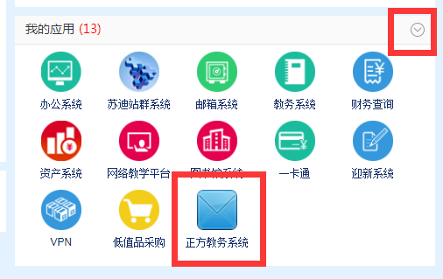

方法2：进入徐州工程学院教务处网站，点击新教务系统
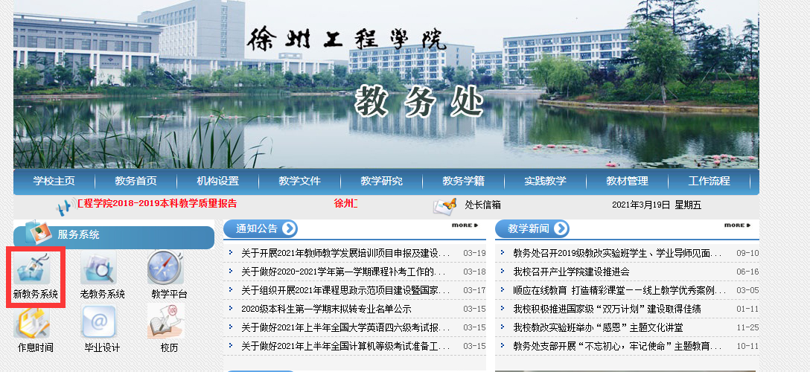

角色指南
管理人员会有多种角色，请大家切换后使用。
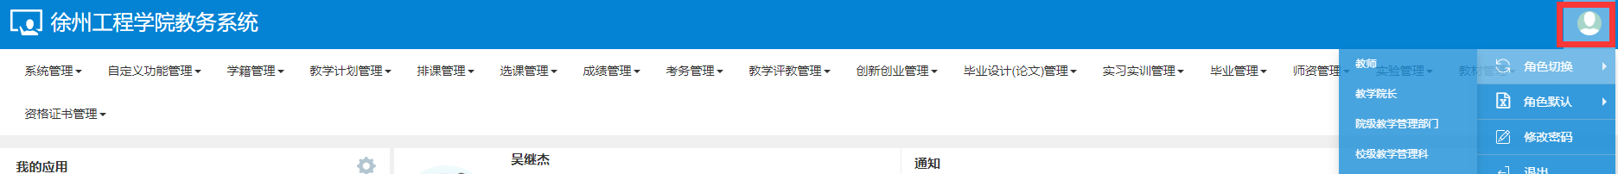

教师操作指南

场地预约申请
菜单：切换教师角色->申请->场地预约申请
菜单：切换教师角色->申请->场地预约撤销申请
（注：活动内容必须符合规范，不得带有任何商业性质，不得为校外其他机构提供场所，借用人承担一切后果，已借出的教室教务处有权收回）

（2）进入页面后， 选择 【校区】，输入【场地名称】 ，选择 周次、星期几、节次，然后点击【查询】
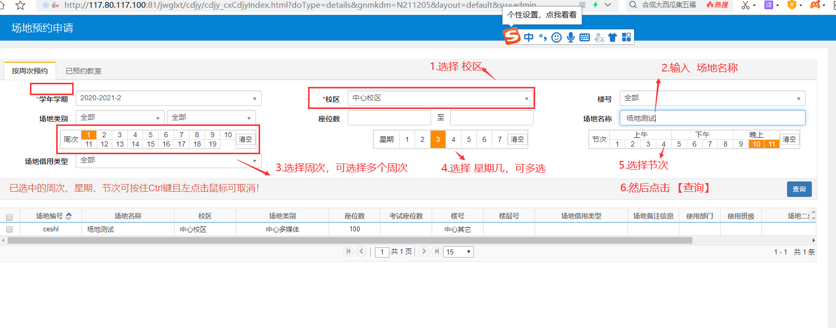
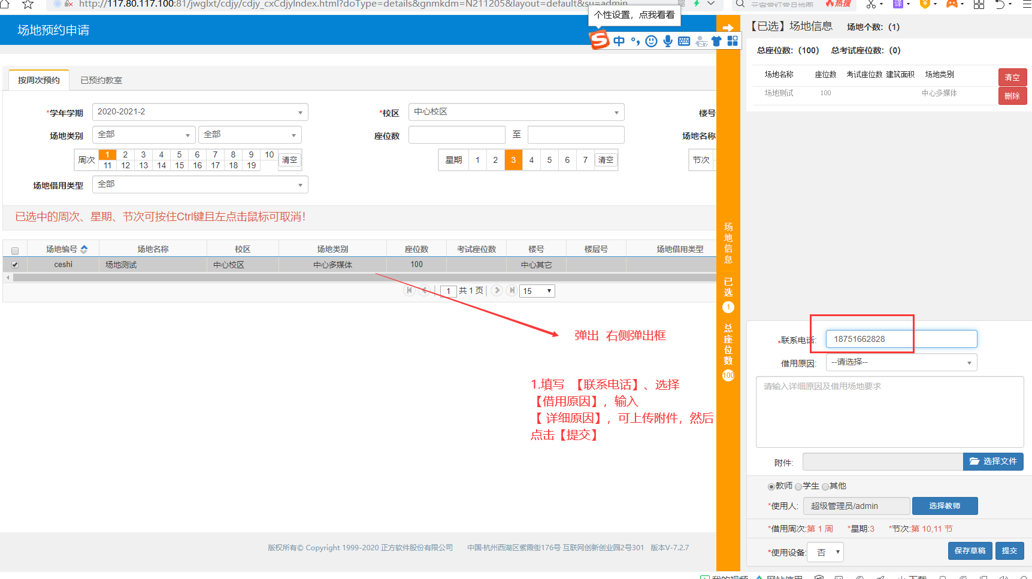

调停课申请
菜单：切换教师角色->申请->调停课申请

- 进入页面之后找到要进行调停课的任务，然后点击【申请】，维护弹出框相应信息（调动类别、变动信息等等），维护好之后点击底部【提交申请】，如下图
1.选择 变动信息，原周次，现【周次】，【现星期】，【现节次】
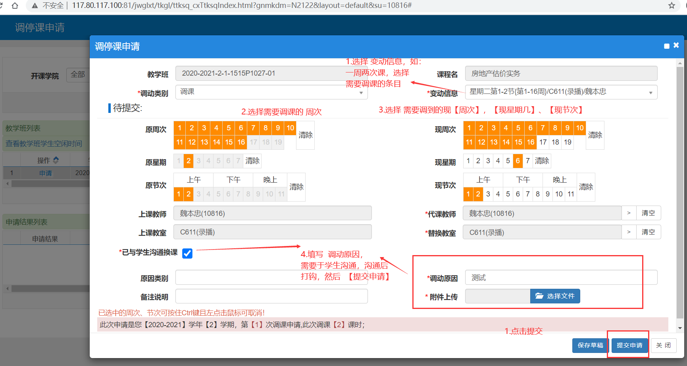
（3）提交后如下图， 申请结果 是【待审核】，可以点击 【流程跟踪】，查看 审批的流程
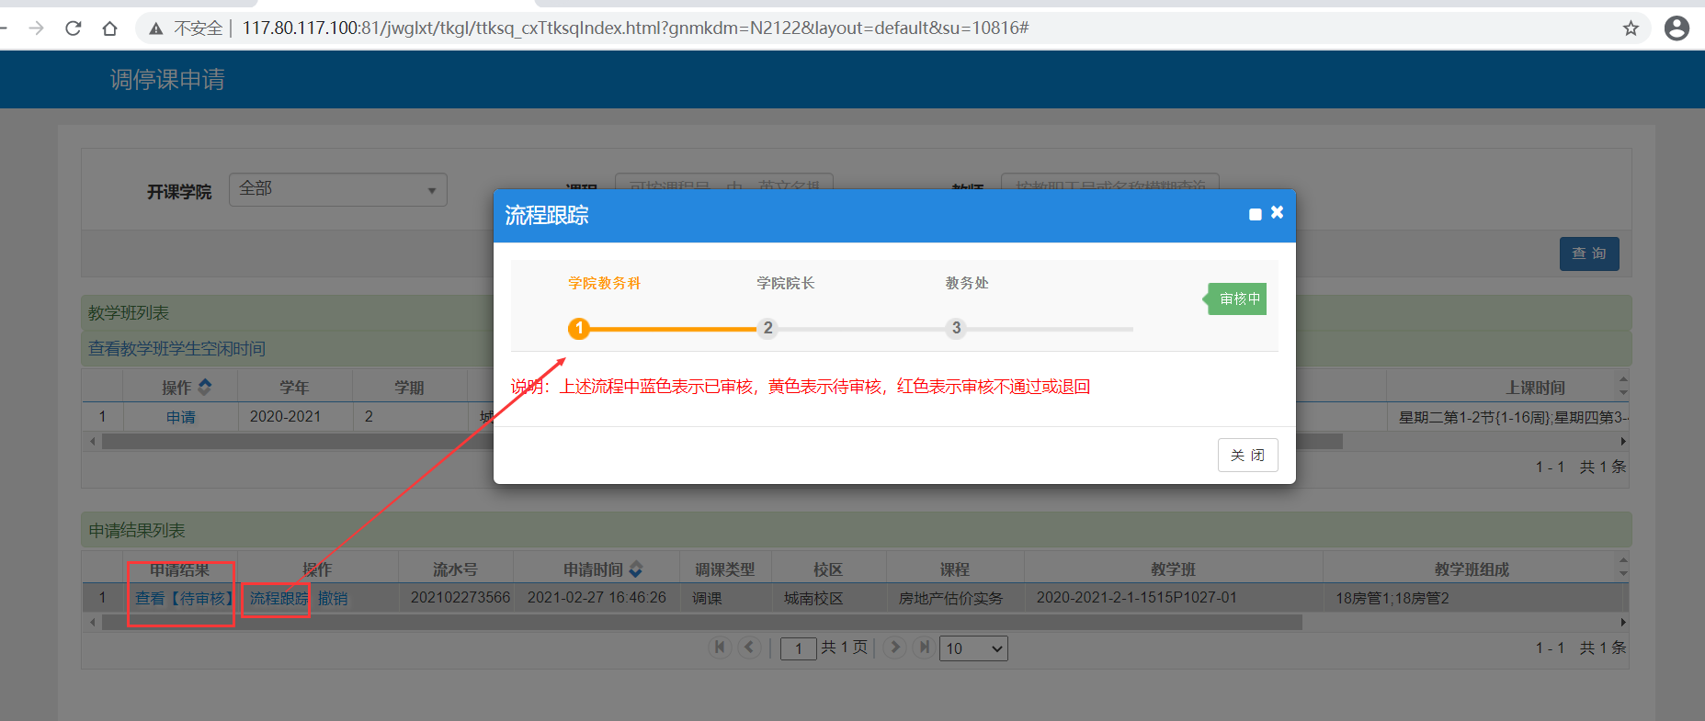

学生名单查询
菜单：信息查询->学生名单查询

教师课表查询
菜单：信息查询->教师课表打印

教师成绩录入
- 登录新教务系统，成绩-->成绩录入【教师】
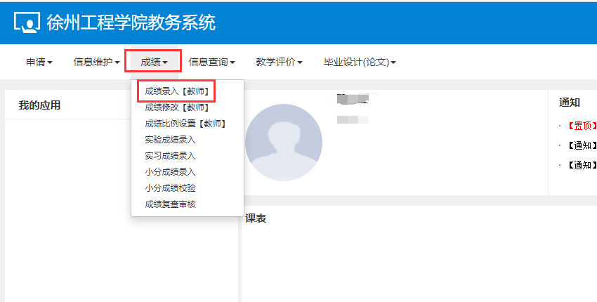
- 查看课程是否为“录入”状态，点确定进入成绩录入界面。此处显示的成绩分项比例是默认比例，进入成绩录入界面后再设置本课程的成绩分项比例。
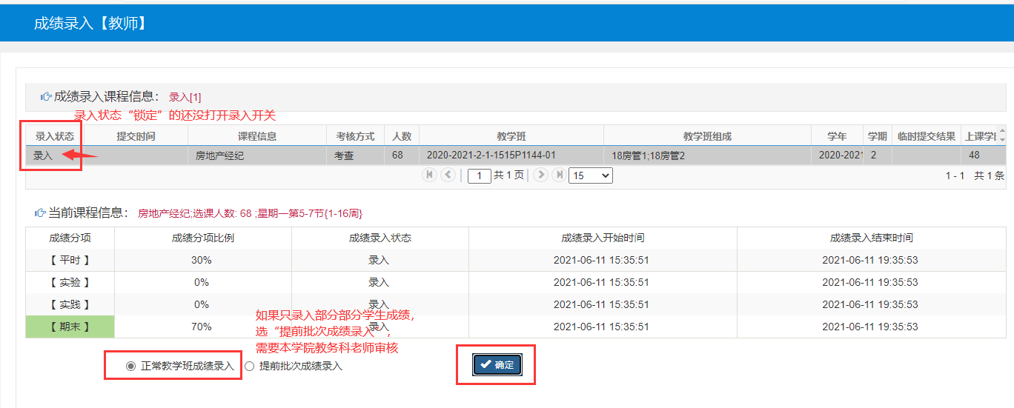
- 如果本课程有学生正在申请缓考，会有提示，请尽快审核，之后再提醒教学院长审核，然后才能录入成绩。
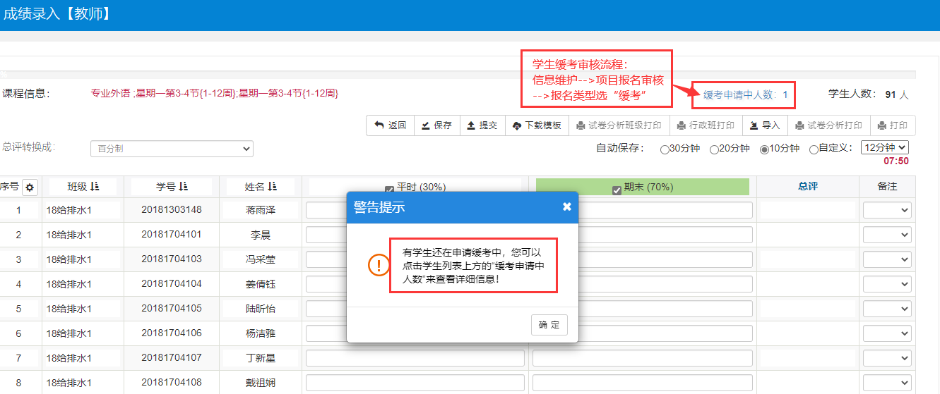
- 点页面左侧的橙色竖条，可以设置分项比例和成绩级制
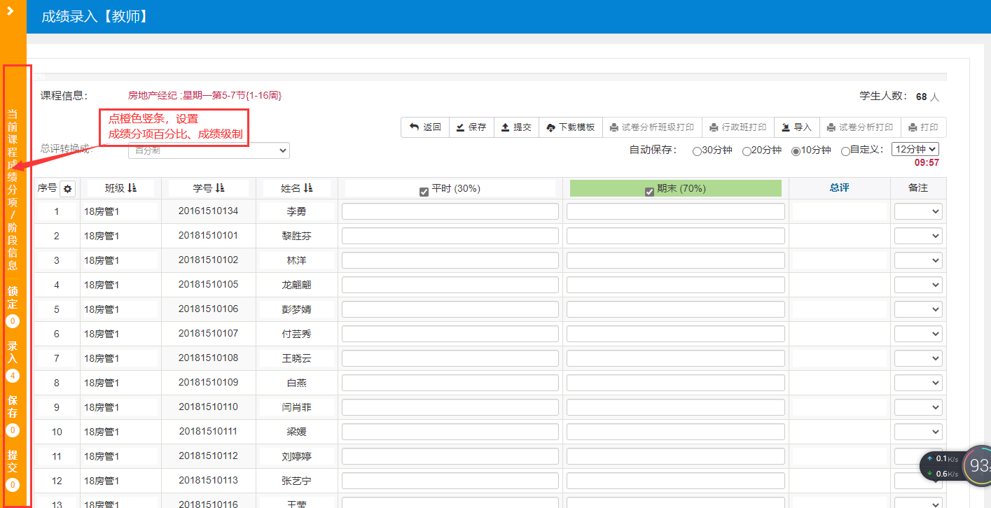
- 调整“分项比例”后一定要点【调整比例】按钮，调整“成绩分项录入级制”后一定要点【调整级制】。注意这里是成绩分项的级制，不是最终总评的级制。
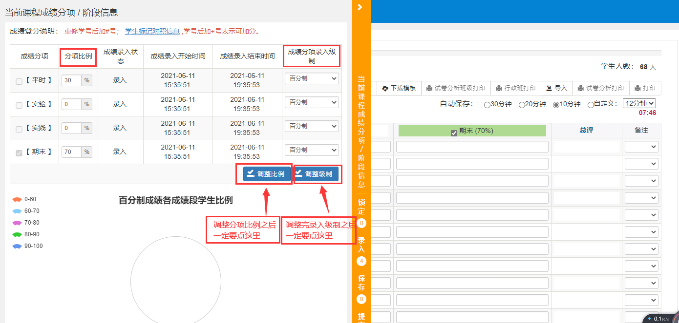
- 成绩录入结束后，设置总评转换成：百分制或五级制（优秀、良好、中等、及格、不及格），即最终成绩以哪种形式显示。
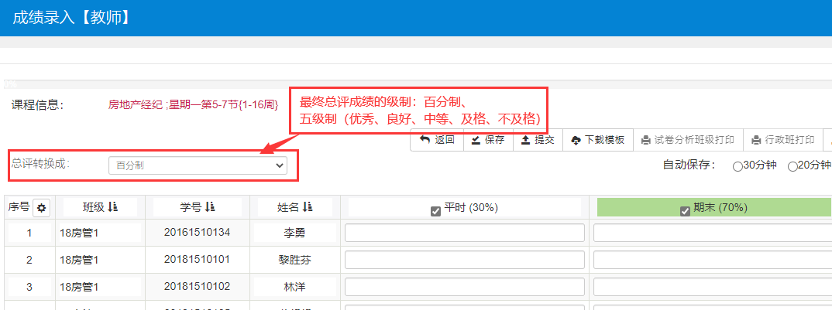

教务科（学生科）指南

学生成绩单打印
菜单：毕业管理->毕业生信息查询->学生成绩总表打印
（注：留档、盖章和学生毕业应打印最高成绩单）

密码初始化
菜单：系统管理->权限管理->用户管理
（注：初始化后密码为身份证后六位，如果用户没有设置身份证号则无法初始化）

学生排名统计
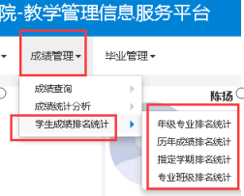

外聘教师信息维护
菜单：师资管理->教师信息管理->教师信息维护
（注：添加外聘教师前前先向人事处获取外聘教师号）

非外聘教师信息维护
菜单：师资管理->教师信息管理->教师信息维护

（注：系统每晚12点自动同步学校人事系统数据，禁止添加和修改，无工号人员禁入系统）

补考编排
学院自提考试任务从（1）开始
- 补考确认状态、补考时间、补考地点查询及导出（无监考信息）
【考务管理】【补考管理】【补考名单统计】
- 考察类课程补考，考生自行联系任课教师，只要生成考试任务，教师就可在系统里录入学生补考成绩
【考务管理】【考试任务管理】【考试任务维护】
- 【考试任务维护】所有补考科目的考试形式为“统一”
教务处统一提考试任务从第（4）步开始
- 编排考试时间
【考务管理】【集中考试时间安排】
- 编排考试地点
同一门课在单校区开课在“按试卷方式”下查看，同一门课在多校区开课在“按教学班方式”下查看，切勿遗漏。
【考务管理】【集中考试地点安排】
- 编排考场座位号（无此步考生查不到具体考试时间及地点）
【考务管理】【排考名单管理】【考试名单管理】
- 可根据考场人数编排1-4位监考老师
【考务管理】【监考管理】【人机监考安排】
- 排考信息、材料打印、冲突检查等
【考务管理】【考务信息查询】【考试名单管理】
- 补考录入状态修改（自行联系开课学院）
【成绩管理】【成绩录入设置管理】【补考成绩录入设置】中“返回保存状态”

学生学籍异动调课（造成课表改变）
（1）选课管理-选课名单调整-学籍异动课程调整
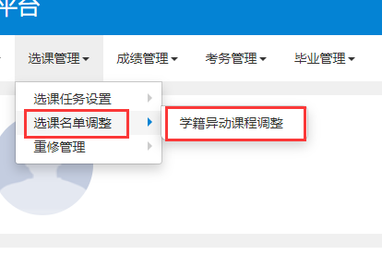

- 选中学生，点击【调课】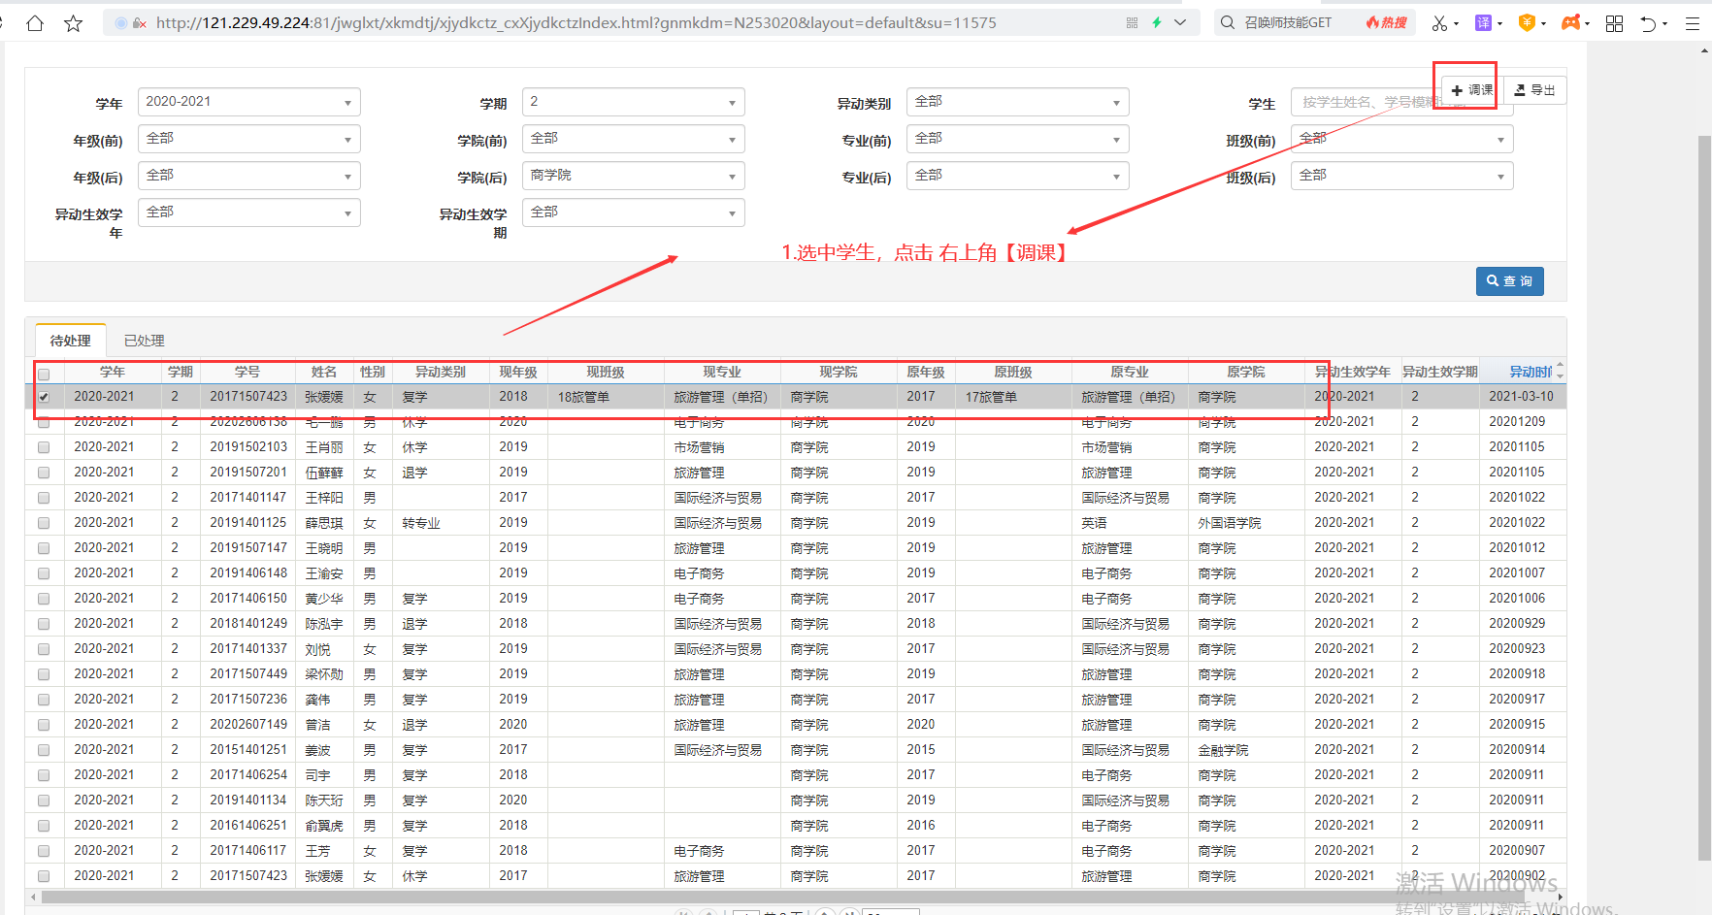

（3）选择 相同班级的学生（可以选择 不同学生的课程参考） ，学则合适的 课程
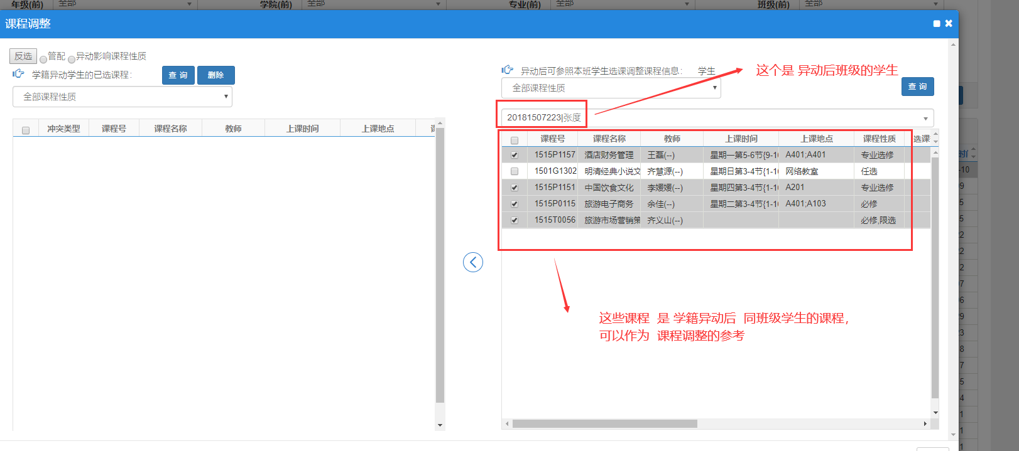
- 把选中的课程 左移，如下图，然后 点击 【关闭】即可
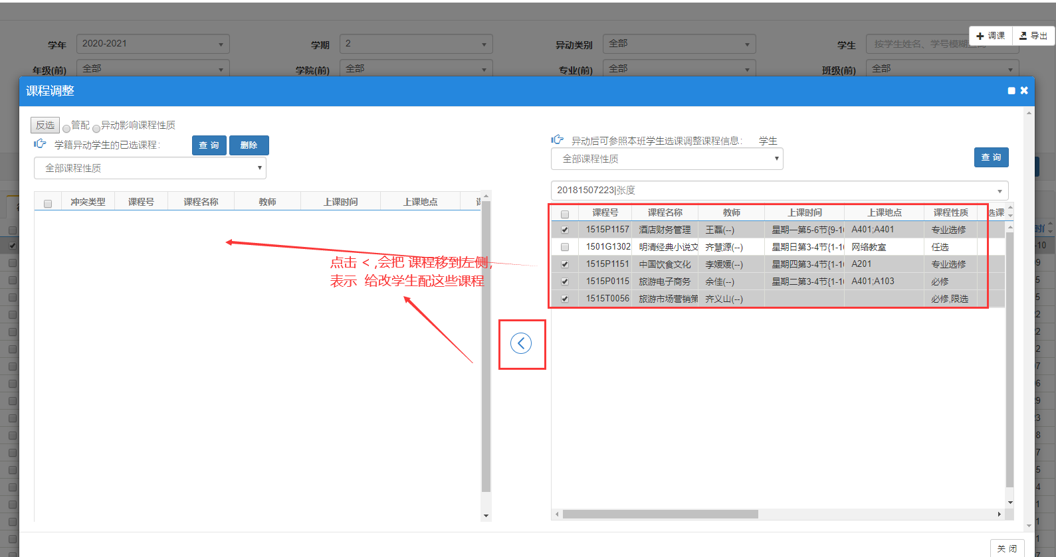

专业信息维护
菜单：系统管理->专业信息维护
编码规则：2位机构代码（机构代码共6位，取中间2位）+2位流水

班级信息维护
菜单：学籍管理->班级信息
班号编码规则：2位学年（例如2016取16）+6位专业编码+2位流水号
示例：1617010001，1617010002
班名编码规则：2位学年（例如2016取16）+2-6位数字或汉字
注意：
3+2的学生往前推两年
班级人数必填，班号一旦生成无法修改。
班级名称就用简称
启动状态一定要选启动！！！！！
技巧：红框里就是专业编码
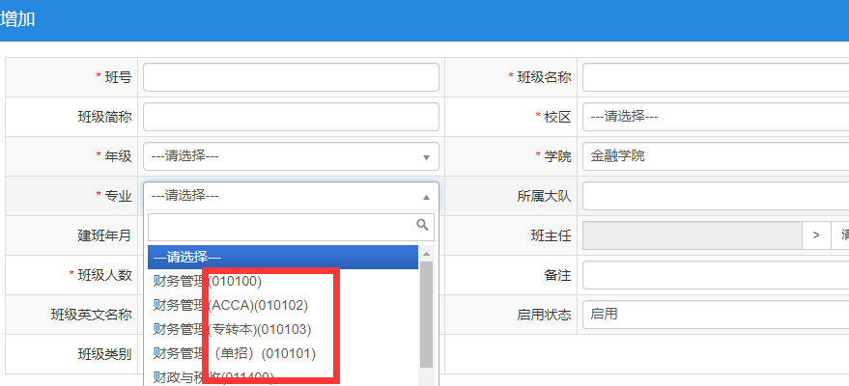

毕业审核
第一步：专业负责人 设置 各模块最低学分
- 首先 培养和教学执行计划 里面的 各模块最低学分要求
需要维护 如 2018级 化工学院
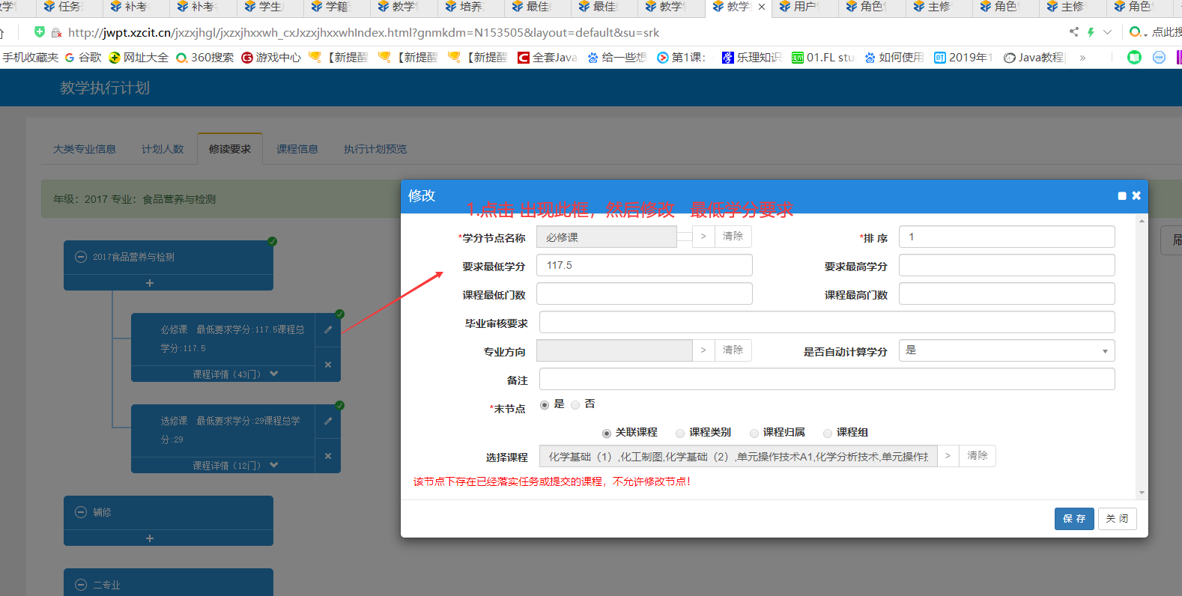

最低学分要求 需要按年级专业 实际修改最低毕业学分
然后，大类专业信息里面，修改最低毕业学分为131.5分。步骤为：
- 首先选中一个培养方案
- 点击修改
- 修改最低毕业学分
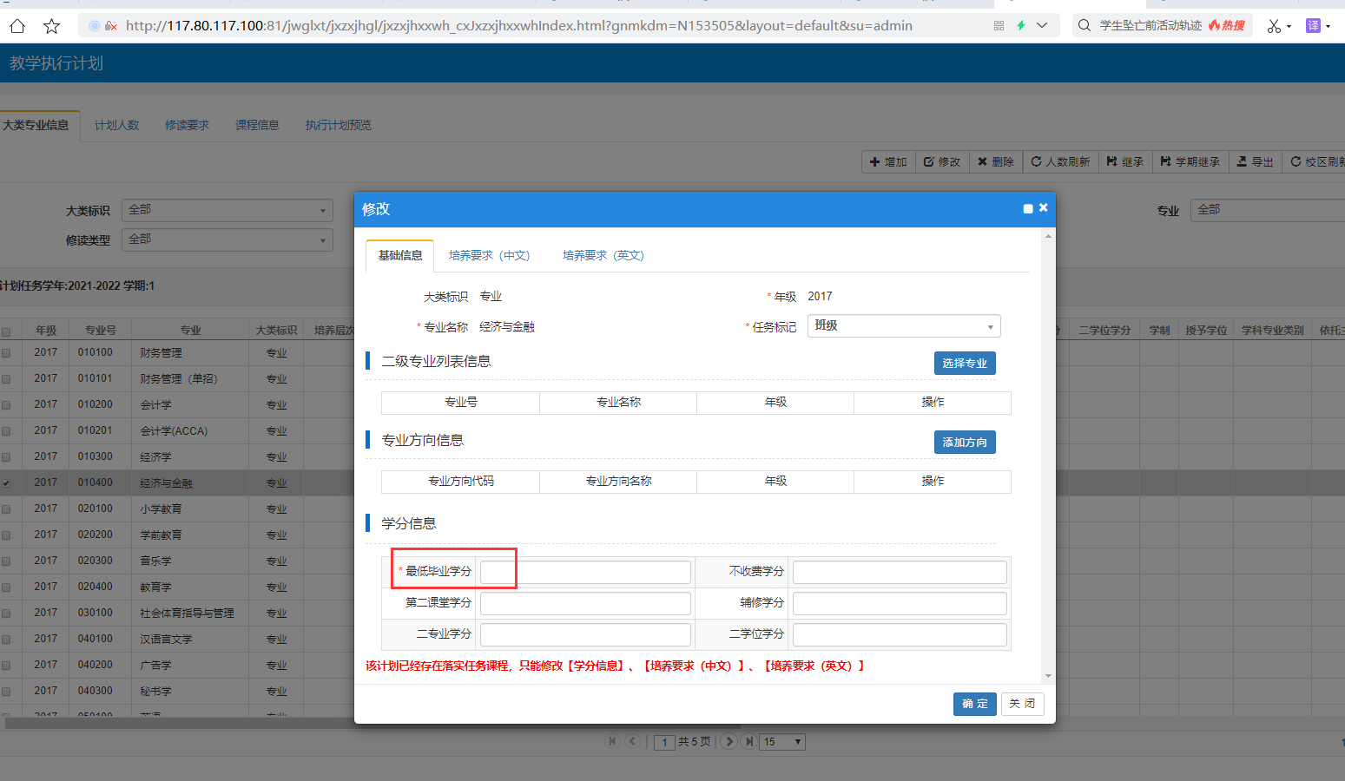

第二步：
教务处设置 需要毕业的审核条件
设置 毕业审核条件
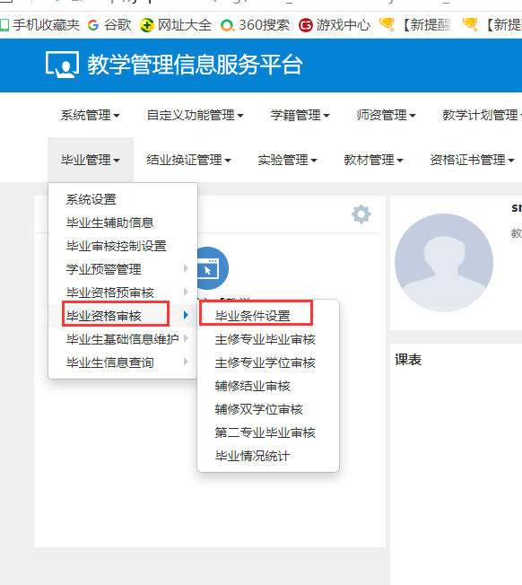
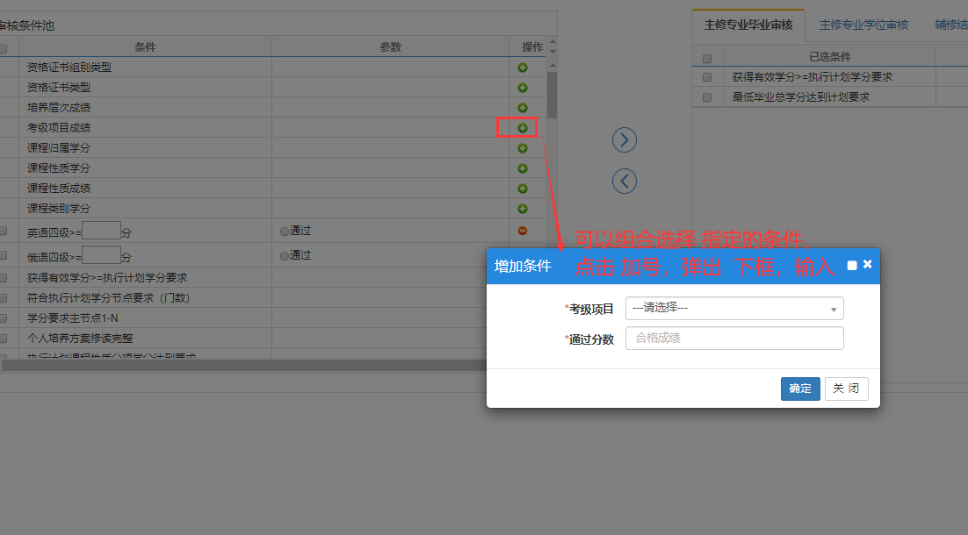
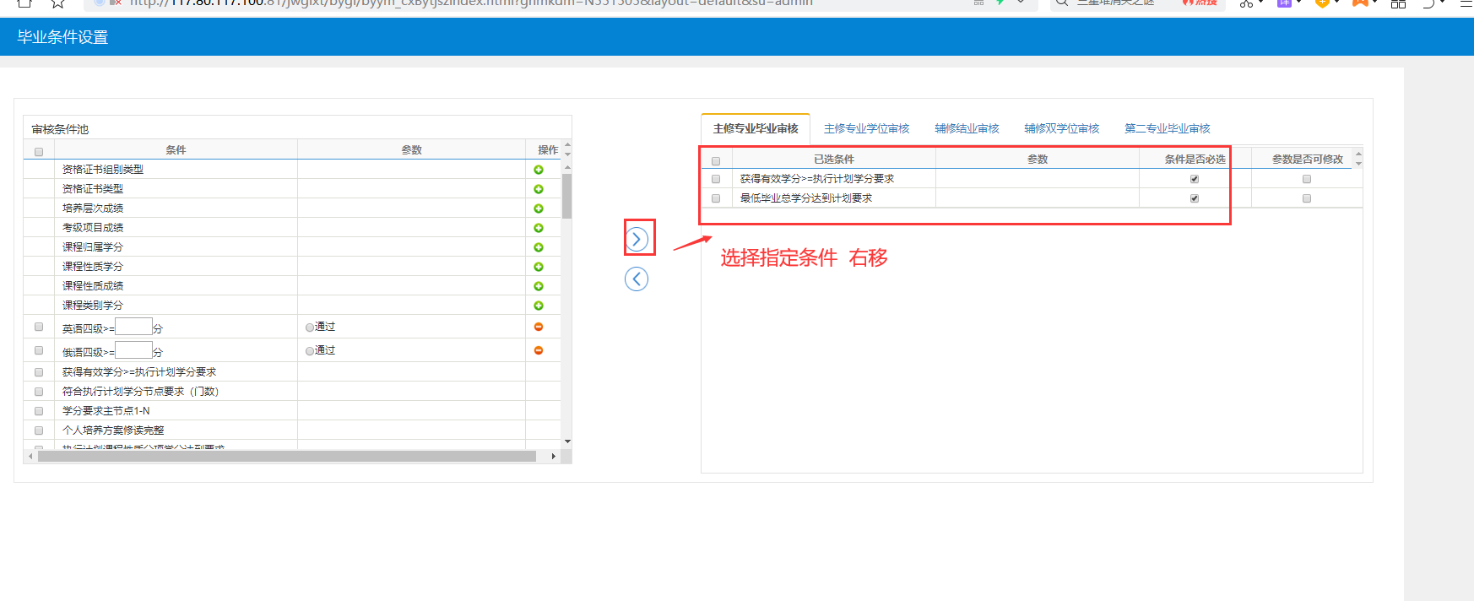

第三步：二级学院 审核
各二级学院 进入 毕业管理-毕业资格审核-主修专业毕业审核
1.先机审（院级角色） 条件1和条件2现在是默认选择的
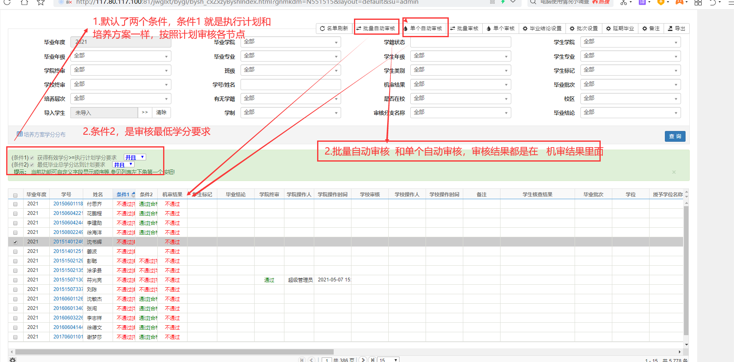

- 条件1和条件2有具体的结论，审核不通过的 可以移到上面看具体的审核情况 （也可以点击学号 查看具体各模块的情况）
绿色是通过，红色是不通过
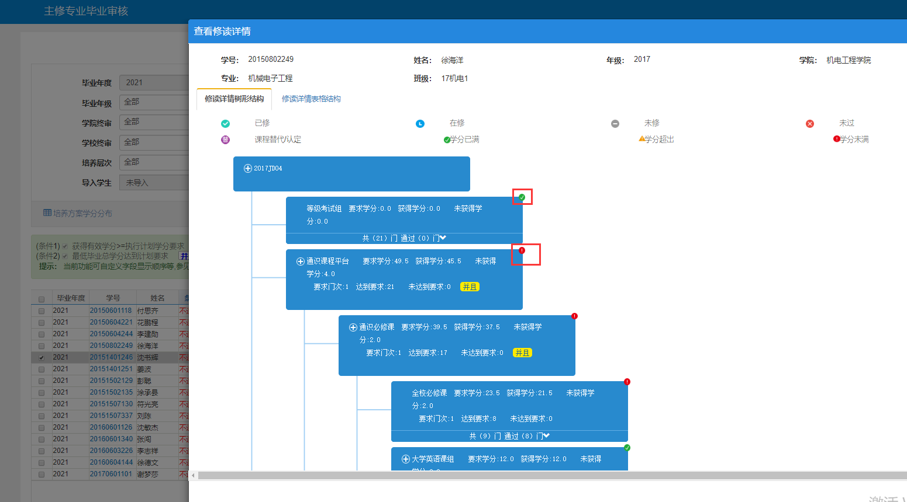
（2）条件1和条件2如果有一个不通过机审不通过（通过 必需全部满足）
（3）如果系统机审不通过，实际情况通过，那就在 学院终审这一列修改设置正确的审核结果
2.机审后 学院终审 （院级角色）
选择通过，批量审核和单个审核 点击确定，随即学院审核一栏就会显示通过
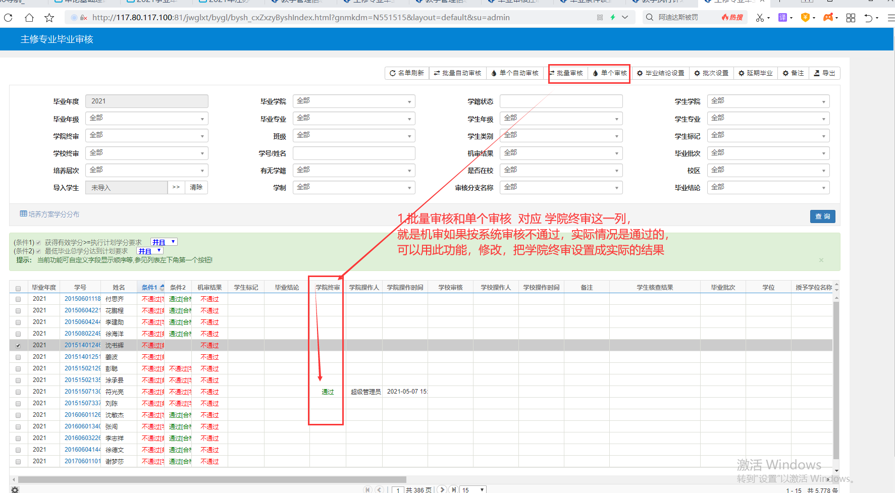

3.校级审核：学院终审结束后，教务处可以校级终审 查看，使用校级角色审核
点击 批量审核和单个审核
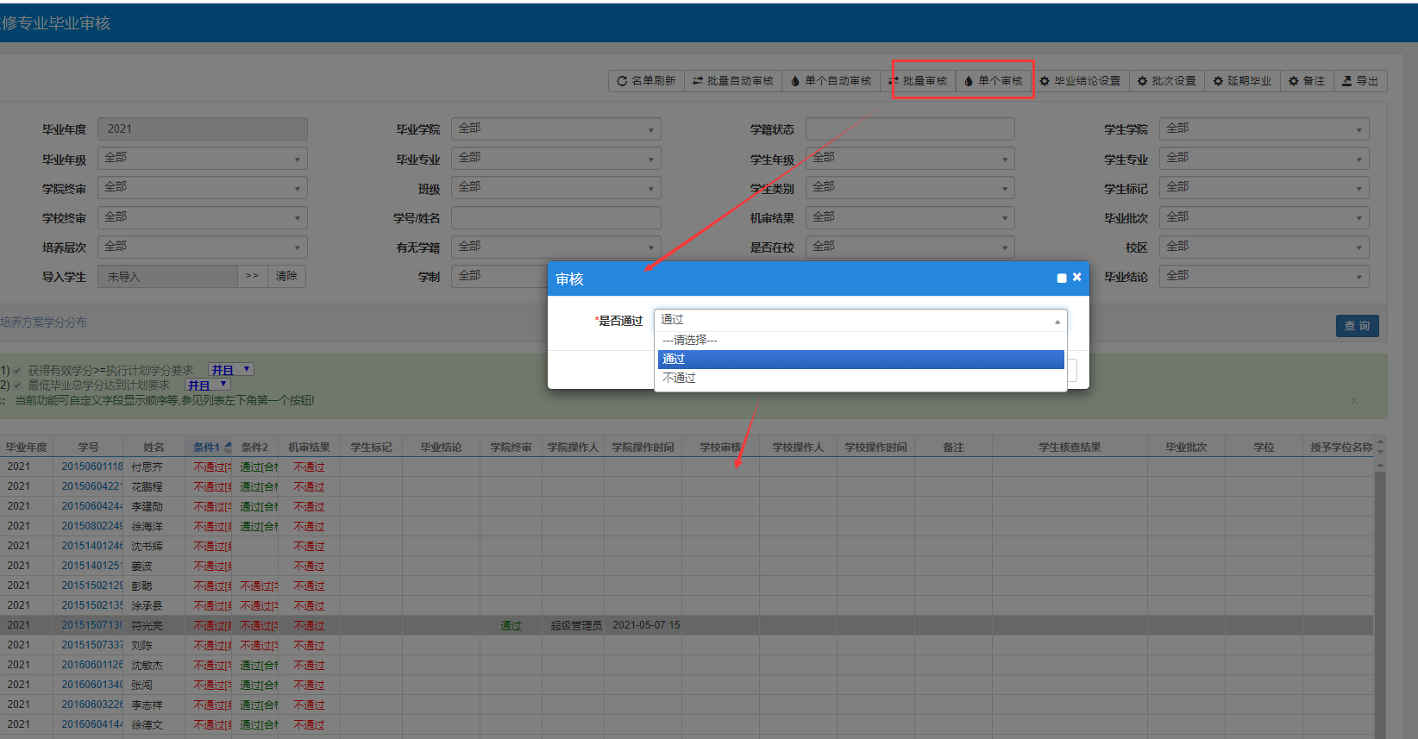

学校审核这一列，选择通过，点击确定，随即学院审核一栏就会显示通过。

问题解释：
1.院级和校级 如下图 角色类别
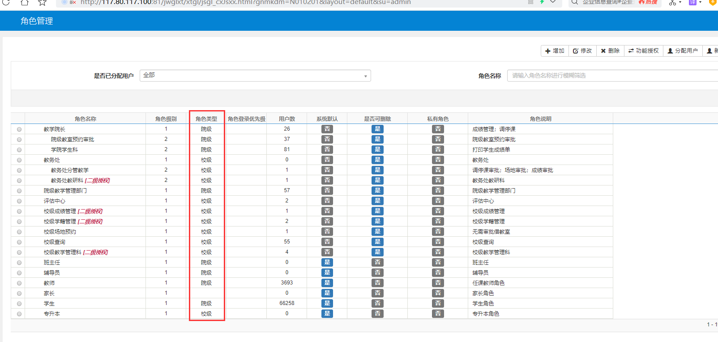
2.如果条件2如下图审核的时候 没有结果 需要设置
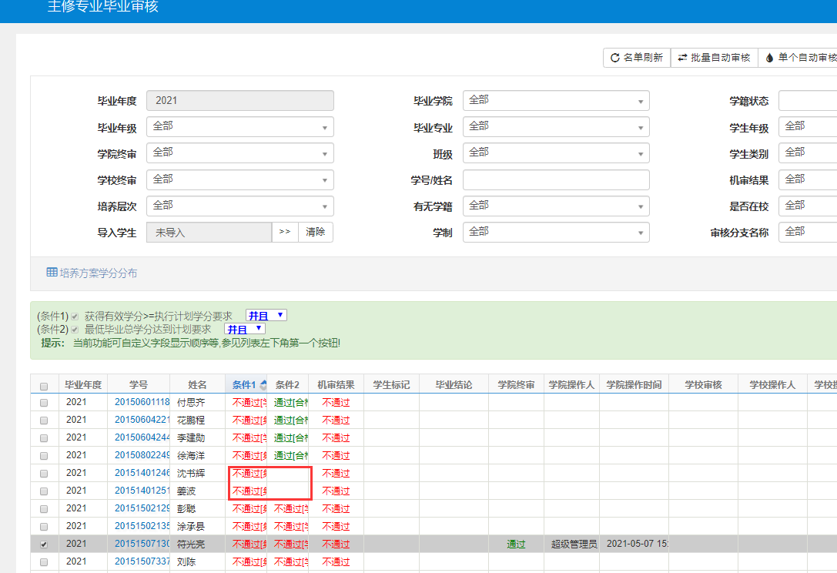

出现上图，解决操作如下图

1.进入到下图功能界面

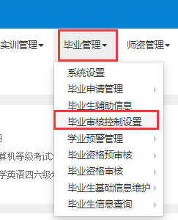
2.选择 学院和年级，查询出相应的专业，然后 选中专业，点击 条件设置
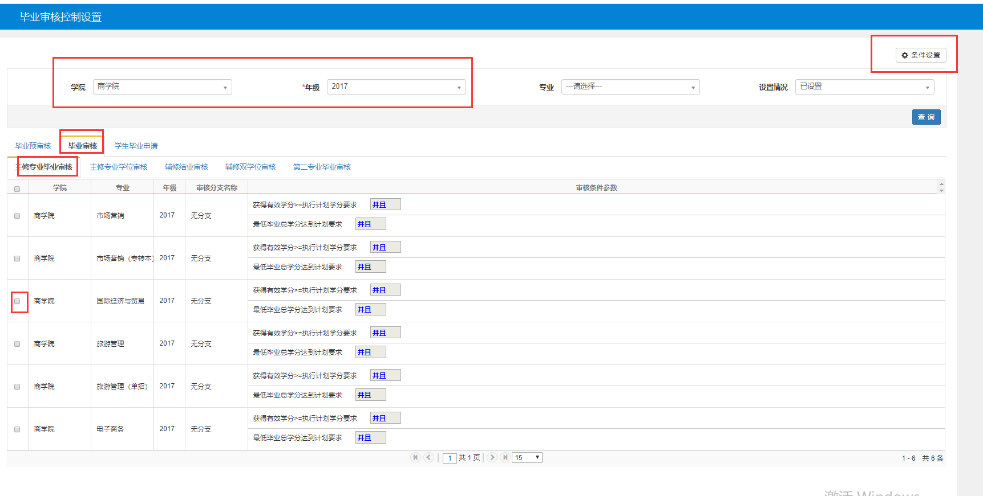

如下图弹出，然后 点击 确定，条件就变成 实际我们给出的条件了，
此功能是控制各专业毕业审核的条件的
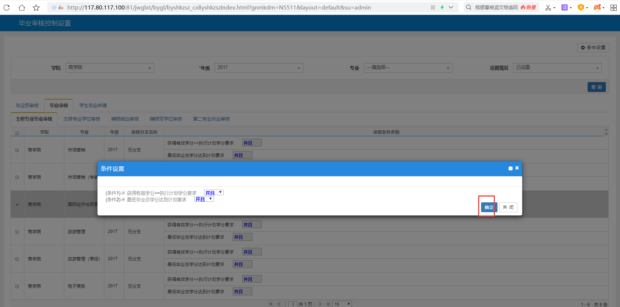
- 然后再次回到审核界面审核就可以，就没有空白了
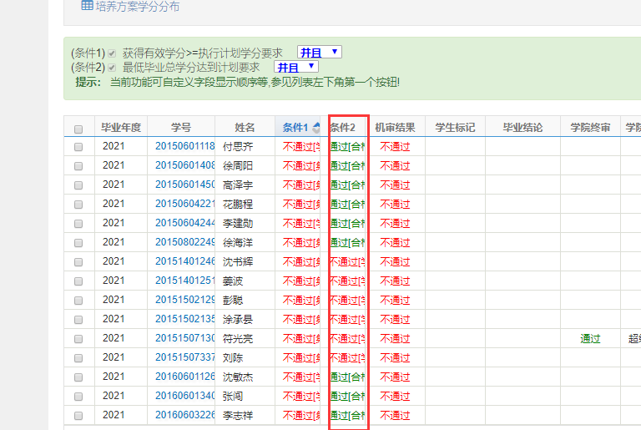

注意1：审核结果和培养方案模块不一致
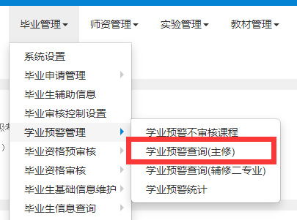
学业预警查询（主修）：除了预警还有什么用？

答：更新毕业审核中的学生培养方案。
举例：比如近期修改过培养方案，点击学号（下图）发现毕业审核模块中的培养方案和培养方案模块的不一致，此时你应该去学业预警查询（主修）中进行审核。
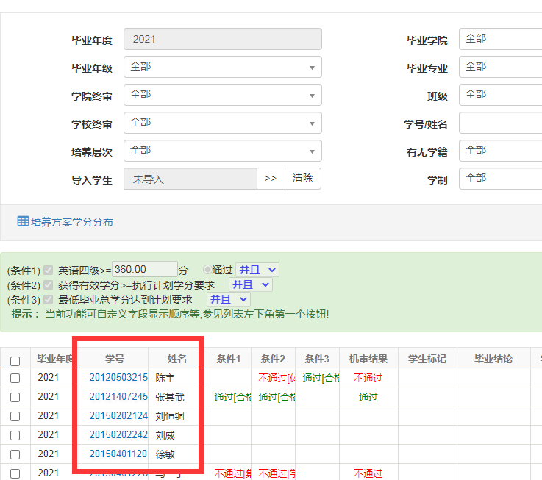
注意2：审核结果和培养方案模块不一致
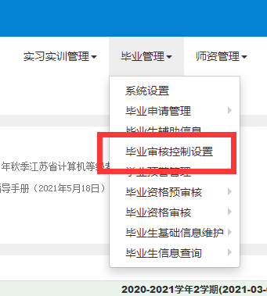
记忆条件：咋说那，就是你在毕业资格审核中给某个学生审核，那么这个学生所在专业的审核条件就被记录在毕业审核控制设置中，不管你以后如何修改条件，只要是这个专业的，系统默认用之前记忆中的条件来审核。除非你在毕业审核控制设置中删除记忆条件，才能使用新的条件

学生指南

校内考试信息查询（期末、补考）
菜单：信息查询->考试信息查询
（注：考查类补考课程自行联系任课教师进行补考）
（注：考查类补考课程自行联系任课教师进行补考）

学生缓考申请
菜单：报名申请->教学项目报名

选课
学生首先 （1）进入系统
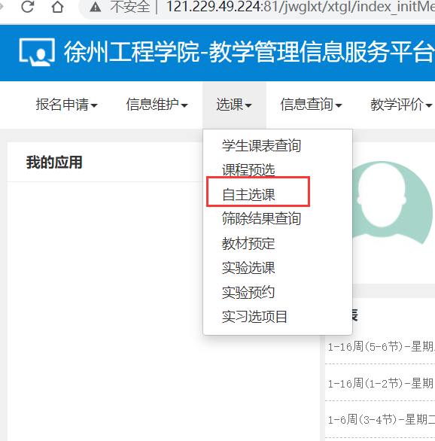
（2）有多个 选课项目的时候 选择 相应的模块 如下图
通识选修课、体育、英语
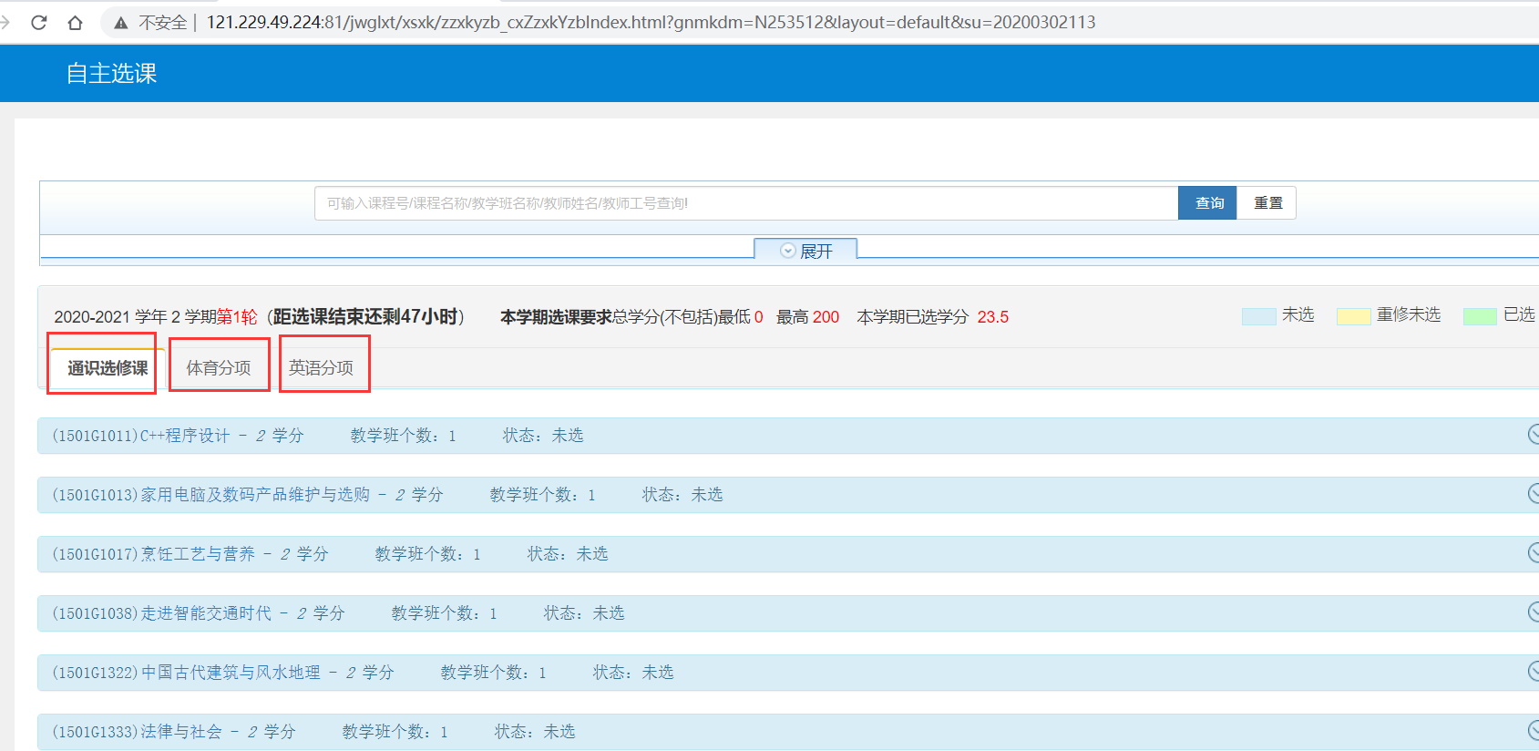

- 点击 需要选择的课程，出现详细信息
出现【选课】，
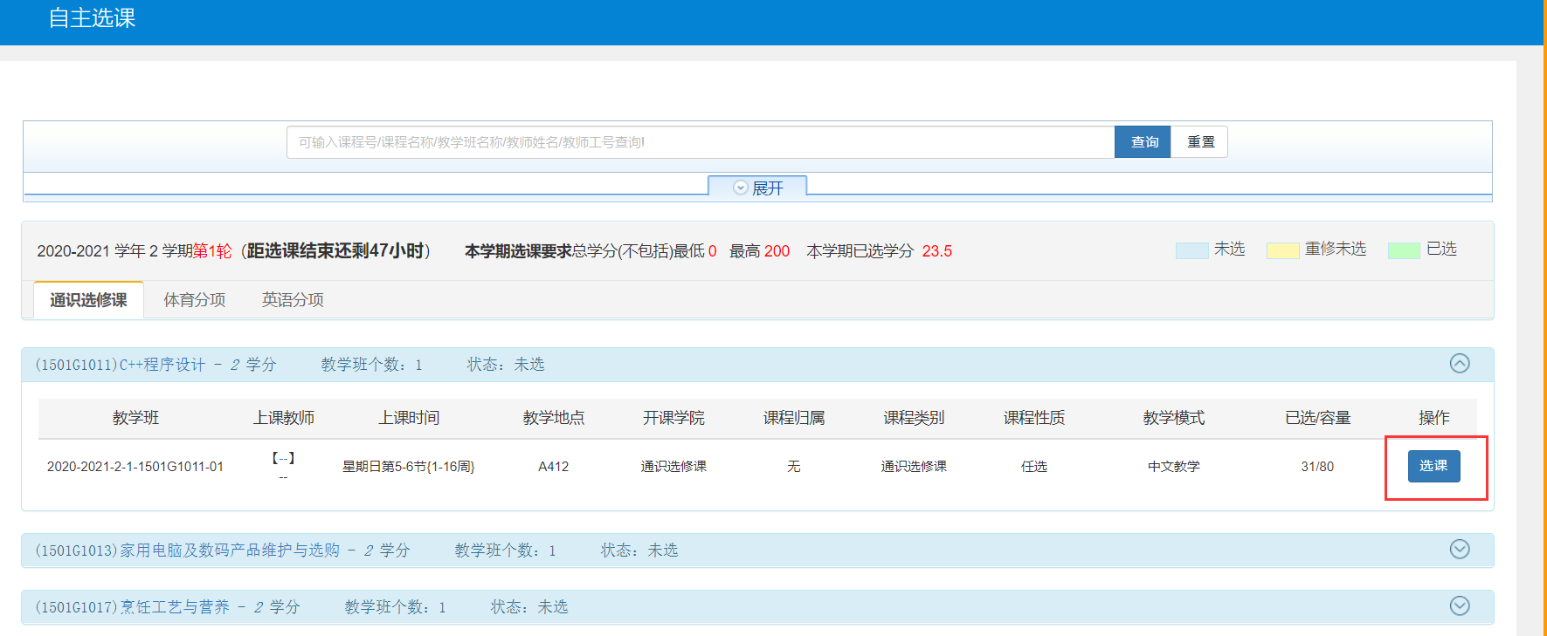
点击【选课】，选课 会变成 【退选】，就表示已选上
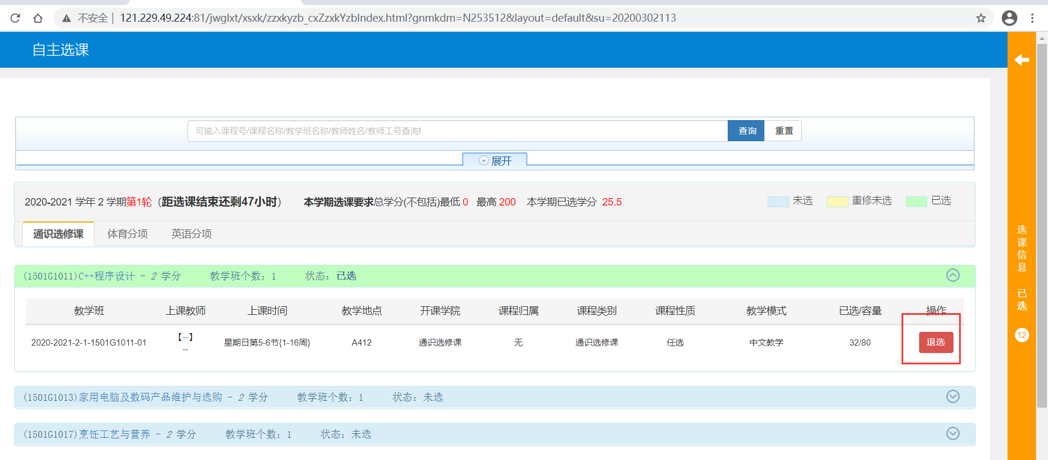
（4）退选 就是点击 【退选】，弹出 提示框，点击【确认】
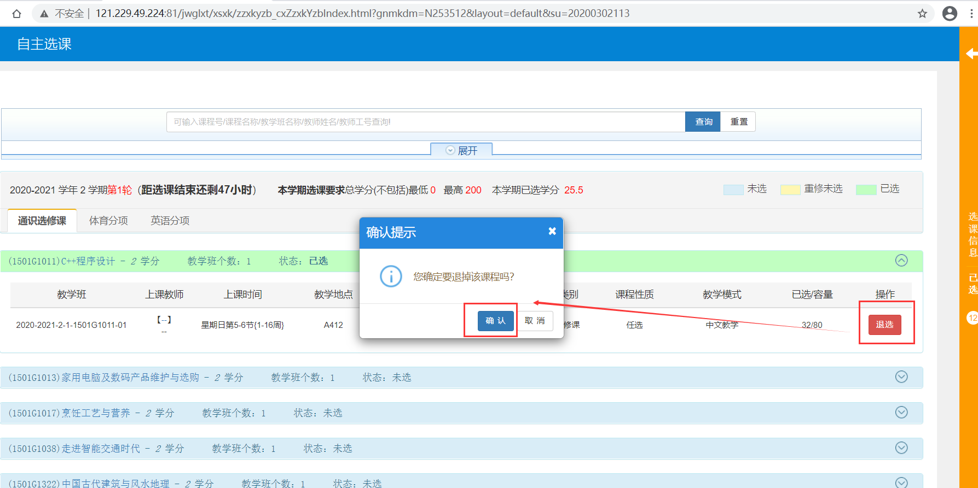

【退选】会变成 【选课】，然后学生可以选择其他课程
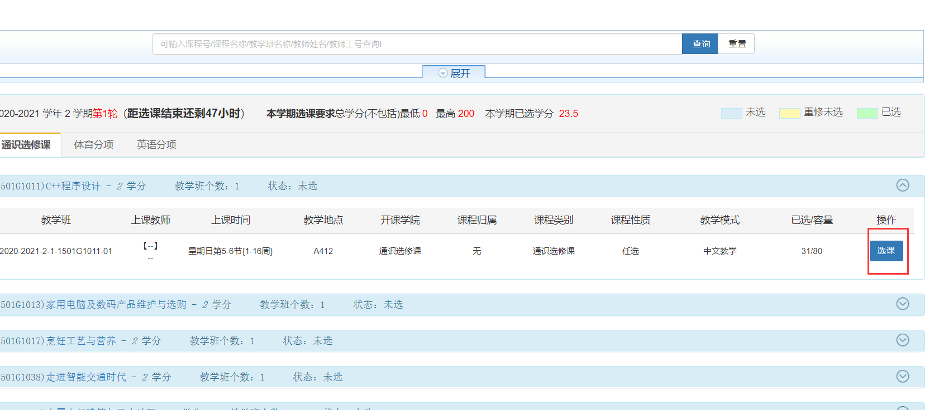

重修报名
- 进入系统， 点击 【报名申请-重修报名】
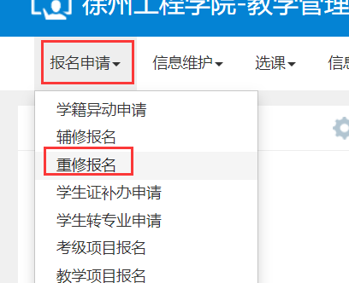

- 可以先在 【信息查询-学生成绩查询】查询 成绩是否通过，没有通过的
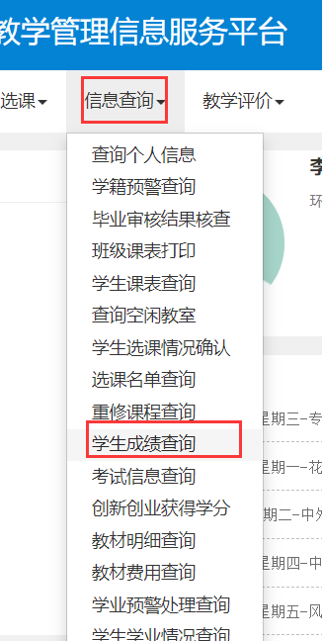

选择【学年】、【学期】 点击 【查询】 查询成绩
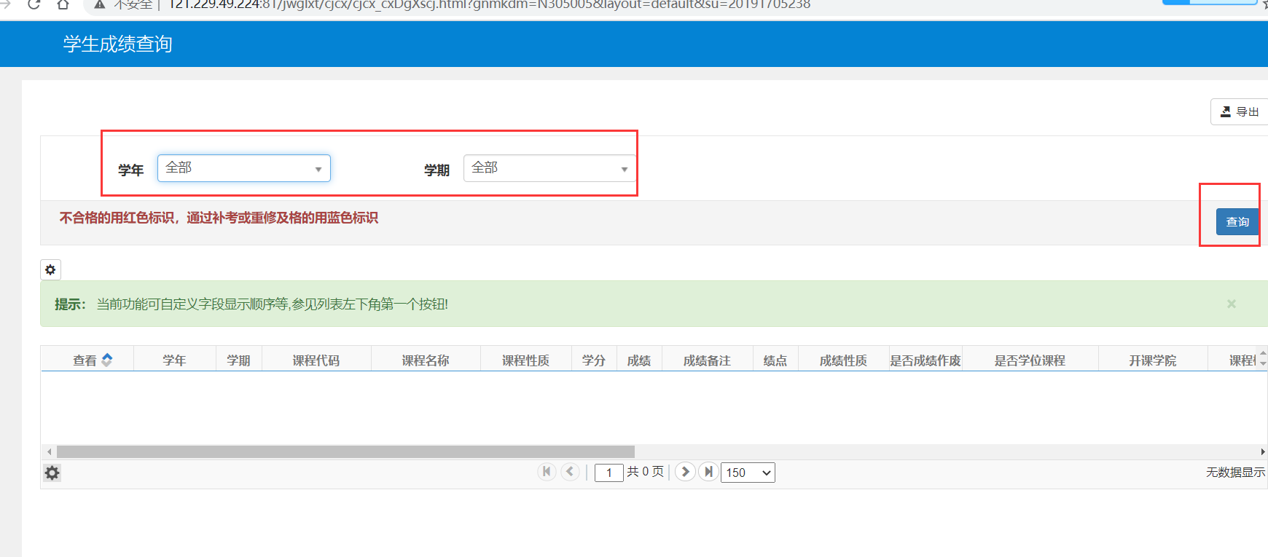
如下图
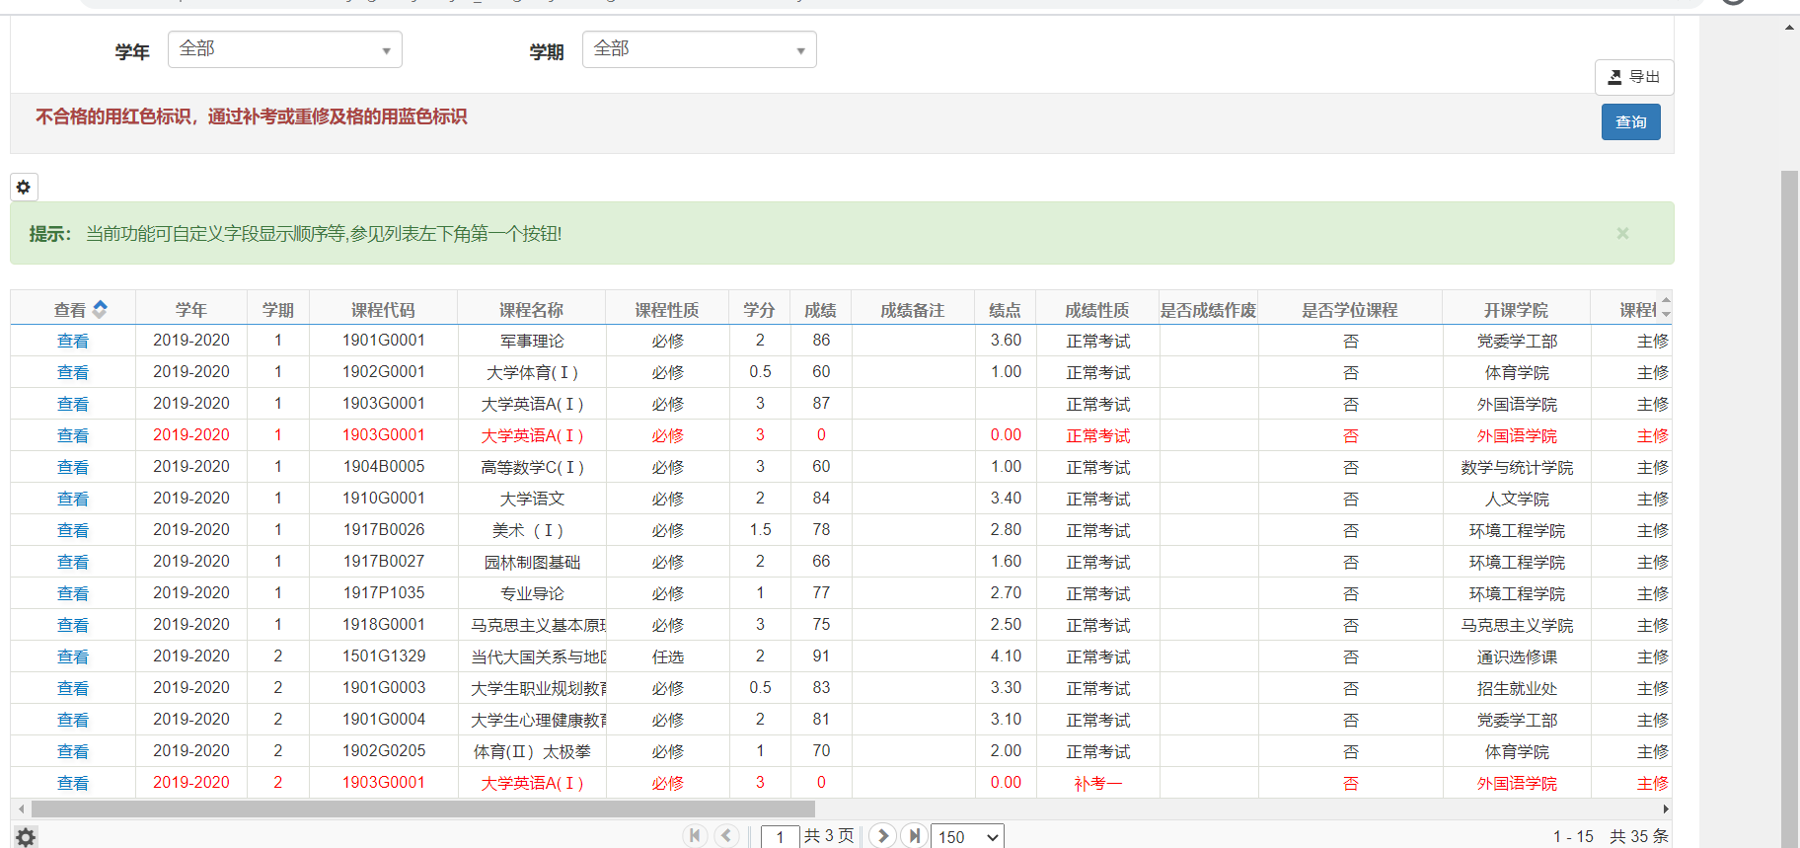

- 如果有不及格的课程，进入【报名申请-重修报名】，在 【课程】里面 输入 需要重修的课程号，然后点击【查询】，出现相应的教学班 可以点击【选课】。
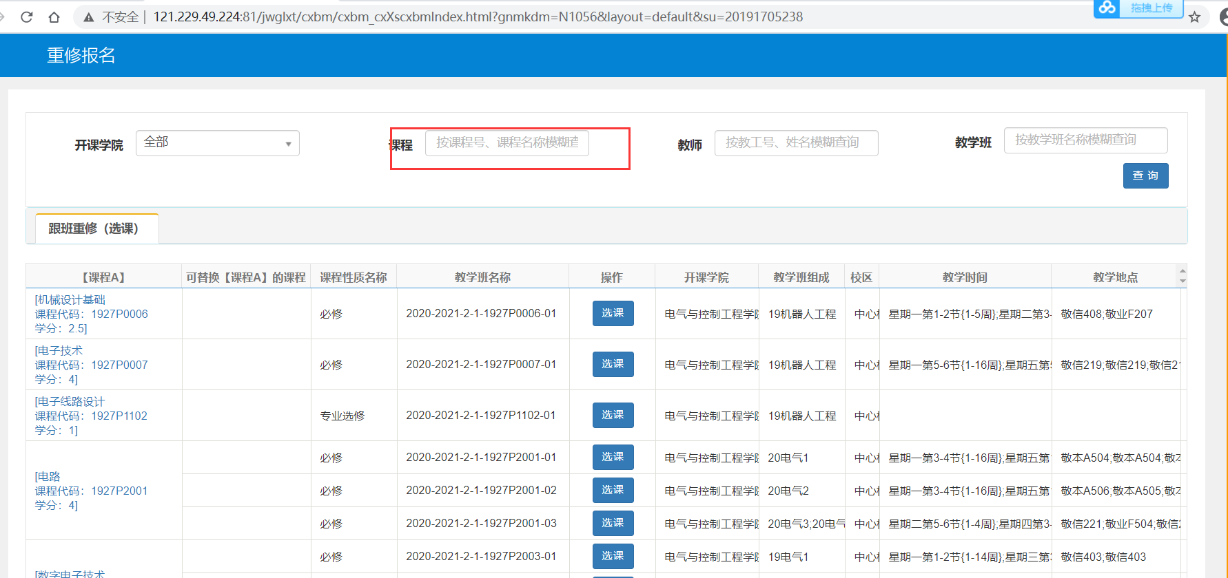

如 没有没有时间冲突等。 可以选上，有时间冲突 如下图提示。
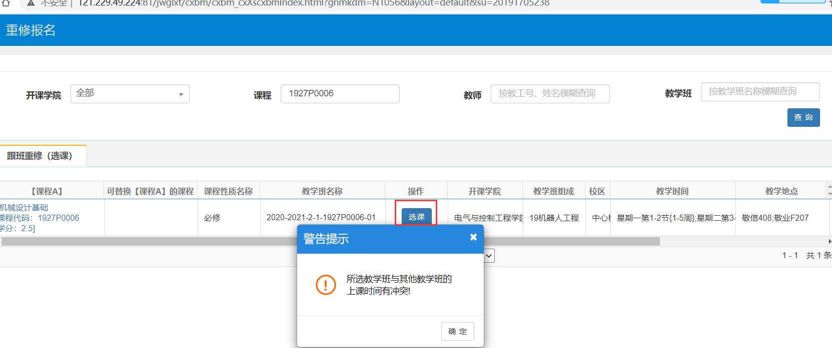

【选课】变成【退课】 就是 已经选上。
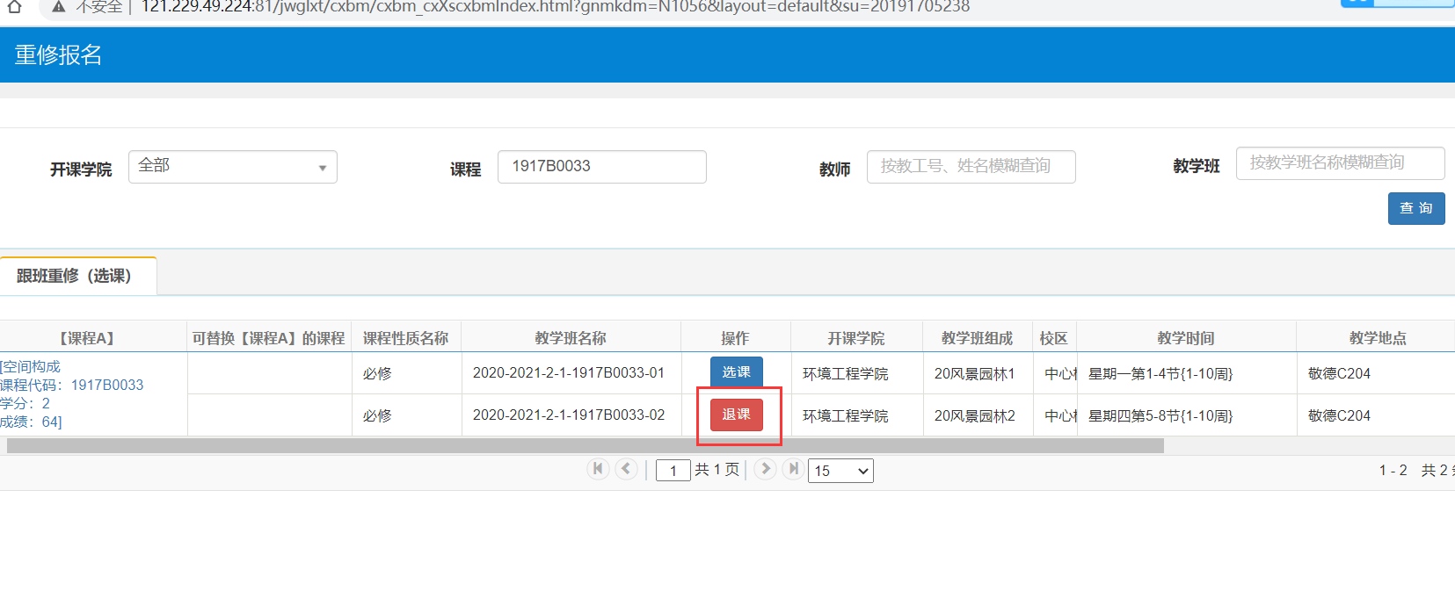
系统界面 右侧是 已经选上的 【重修】。
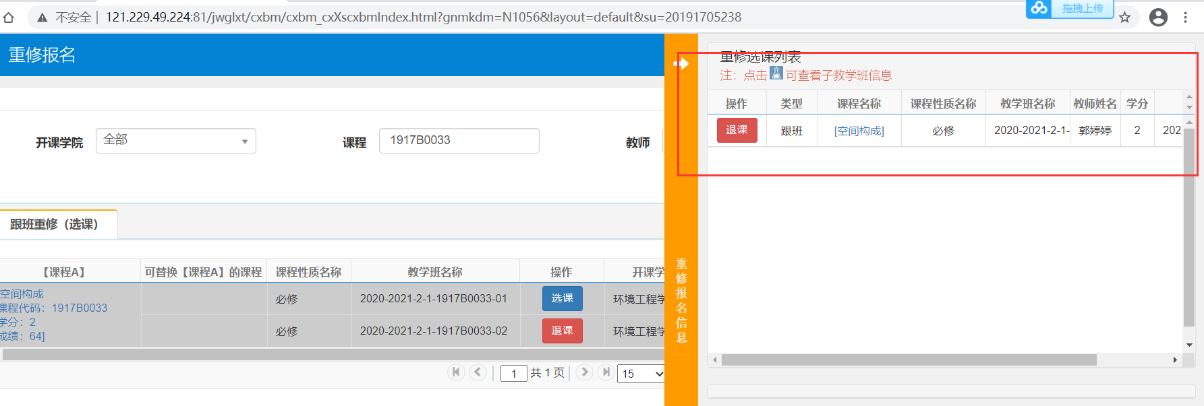
退选就是点击【退课】。

补修流程
1.进入系统 点击 【报名申请-教学项目项目报名】
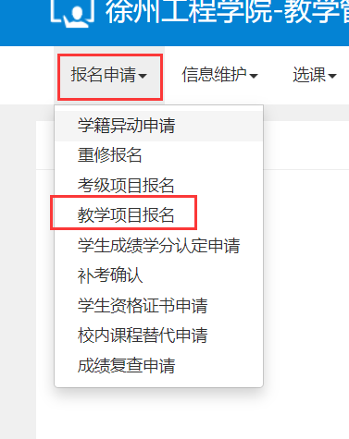

- 【学院】 选择 全部，输入 需要补修的课程号，点击【查询】，
然后 选中 查询出来的教学班，然后 填写【原因】，点击 【提交申请】
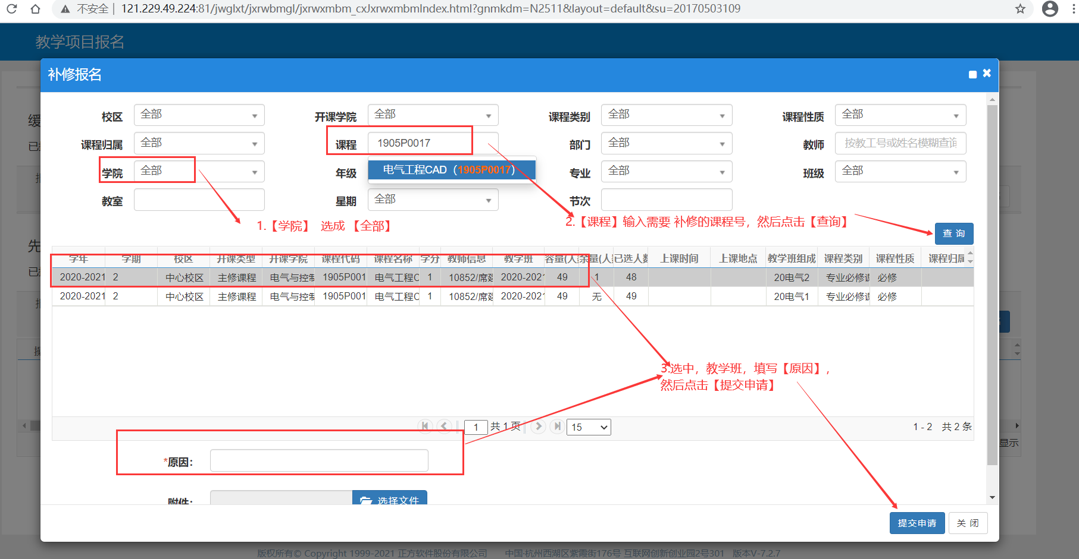
5.提交后，如下图，点击 【流程跟踪】可以查询审批流程，所有流程审批结束后，补修完成。
